Corrigé Centrale supélec PSI 2014

Vision en réalité augmentée pour hélicoptère

I Performances attendues du sous système FLIR

- Temps maximal disponible pour l'orientation des caméras
d'après la description fournie on peut écrire soit qui est le critère du cahier des charges à respecter.

- Largeur d'un pixel
L'image a pour dimension 1024*768 pixels. Le secteur angulaire correspondant au champ de vision le plus large possible permettant la reconnaissance des mots est de 40°, ce qui conduit, à une distance de 50 mm des yeux du pilote, à une image de . Donc pour un pixel la largeur est de . La résolution souhaitée étant de 1m pour un objet situé à 1km on peut en déduire qu'il faut distinguer à 50mm des yeux du pilote une taille de . La taille d'un pixel étant inférieure à cette valeur, l'objet sera décrit par au moins un pixel.

- Écart angulaire maximal admissible.
Il y a 1024 pixels pour un angle de 40°, soit pour 1 pixel un angle de .

II Architecture du FLIR et hypothèses de modélisation

- Liaison équivalente
Il y a en série 2 liaisons pivot d'axe orthogonaux et concourants en P. Le torseur cinématique équivalent résulte de la somme des torseurs cinématiques exprimés au point P soit . C'est le torseur d'une liaison sphérique à doigt de centre P d'axeet de normale .

- Rôle de l'algorithme implanté dans le calculateur
La tête du pilote dispose d'une mobilité supplémentaire il est donc nécessaire que l'algorithme du calculateur intègre les informations de position de la tête du pilote par rapport au porteur (en particulier la position angulaire suivant la mobilité supplémentaire) fournies par le sous système de détection des postures implanté dans le casque afin de reproduire cela au niveau de l'affichage de l'image.

- Choix de la répartition des composants de la charge
Pour la commande de l'axe d'azimut, l'inertie du système suivant l'axe de la rotation est, d'après la répartition proposée (cylindre plein et homogène d'axe ), indépendante de la position angulaire de la charge. Il n'y a donc pas d'influence sur la commande de l'axe.

- Degré d'hyperstatisme et liaison équivalente
Il y a 2 liaisons sphériques en parallèle, la liaison équivalente est une liaison pivot d'axe hyperstatique de degré 1. Avantage : cela confère au système une rigidité plus importante qu'une solution isostatique et cela permet une réalisation identique pour chaque liaison élémentaire. Inconvénient : il faut gérer la contrainte géométrique de positionnement axial. La rigidité du montage permet d'être moins sensible aux perturbations extérieures et donc de conserver une précision d'orientation souhaitée malgré ces perturbations.

- Valeur de réglage de la précharge des guidage :
Les effets aérodynamiques les plus défavorables induisent un couple perturbateur de 0,18Nm soit 180Nmm. Le réglage pertinent semble être d'après l'abaque fourni, une précharge axiale pour un élément de guidage de 900N permettant un moment sur l'axe de 90 Nmm soit 180Nmm pour les deux.

- Opérateur d'inertie du système :

Pour pouvoir déterminer l'opérateur d'inertie de l'étage fin élévation au point P, il suffit d'additionner les matrices exprimées toutes deux au point P et dans la même base. Pour cela on applique la relation d'Huygens à l'opérateur de la partie optique entre son centre de gravité et le point avec le vecteur . On obtient dans la base :

La position du centre d'inertie noté est donné par la relation : (calcul du barycentre).

- Vecteur vitesse du centre d'inertie de l'ensemble fin élévation par rapport au repère

Le champ de vecteur vitesse du mouvement de l'ensemble fin élévation donne la relation : . Une relation de composition de mouvement conduit à :
(le point P ayant la particularité de se trouver à l'intersection des axes des deux rotations considérées).

Ainsi la relation permet d'écrire : soit dans la base souhaitée : .

- équation différentielle du mouvement de l'étage fin élévation par rapport au repère :

Pour établir l'équation différentielle du mouvement de l'étage fin élévation, on applique le principe fondamental de la dynamique à l'étage isolé dans son mouvement par rapport au repère considéré comme Galiléen.

Bilan des actions extérieures :
- le couple moteur :
- la gravité :

- l'action de liaison entre l'étage gros d'élévation et fin d'élévation :

L'équation du moment dynamique au point P permet d'écrire :
. Il faut donc déterminer l'expression du moment dynamique au point P.

On peut pour cela :
- déterminer le moment cinétique au centre d'inertie ,
- en déduire le moment dynamique en ce même point :
- puis appliquer la relation de champ de torseur :

Le vecteur rotation étant porté par il suffit de calculer une composante d'inertie dans l'opérateur (avec Huygens) ce qui conduit à . Cela permet d'obtenir .

Ayant au préalable calculé le vecteur vitesse du centre d'inertie, on peut par dérivation obtenir le vecteur accélération : et ainsi déterminer le moment dynamique : .

L'équation différentielle du mouvement s'obtient en prenant la composante de l'équation de moment suivant l'axe , soit :

- Couple de perturbation issu du déport de masse :

Le couple perturbateur dû au déport de masse contient le terme de gravité ainsi que le terme d'accélération soit . Les conditions les plus défavorables sont quant le terme en cosinus vaut 1 soit après application numérique : . Cela reste de l'ordre du dixième du couple moteur proposé , on peut donc le considérer comme négligeable.

III . Conception de la commande de l'axe motorisé d'élévation

- Vecteur vitesse du point A dans le mouvement de l'étage fin d'élévation par rapport à
avec .

Or par composition de mouvement ce qui conduit à la relation .
- Détermination de la fonction de transfert :
On applique le principe fondamental de la dynamique à l'étage fin d'élévation et on écrit l'équation du moment dynamique au point P (qui est considéré dans ce cas comme le centre d'inertie). Par rapport au calcul précédent le couple moteur est remplacé par le moment de l'action du moteur linéaire soit , le moment de la pesanteur est nul en P et celui de l'action de la liaison pivot parfaite aussi. Cela conduit à . Or le point P étant le centre d'inertie, le moment dynamique est directement égal à la dérivée du moment cinétique exprimé en ce même point soit .
L'équation du mouvement se réduit à . On passe cette expression dans le domaine de Laplace (en considérant les conditions initiales nulles) ce qui conduit à :
d'où la fonction de transfert recherchée : .

La lecture du schéma bloc proposé permet d'écrire soit par identification (en prenant garde aux dimensions) et .

- Constante de temps du gyromètre :
le gyromètre est modélisé par une fonction de transfert du 1er ordre, la pulsation de coupure à -3dB est directement donnée par d'où .

- Fonction de transfert en boucle fermée du système :

soit sous forme canonique :

- Temps de réponse et écart statique

D'après la fonction de transfert proposée, on peut déterminer la pulsation propre non amortie du système et l'amortissement . Ce qui à l'aide de l'abaque permet de déterminer le temps de réponse réduit d'où . Le critère du temps de réponse de <40ms n'est pas respecté. De plus l'écart statique vaut ce qui ne respecte pas le cahier des charges.

- Tracé du diagramme asymptotique de la phase de la fonction de transfert en boucle ouverte avec correcteur
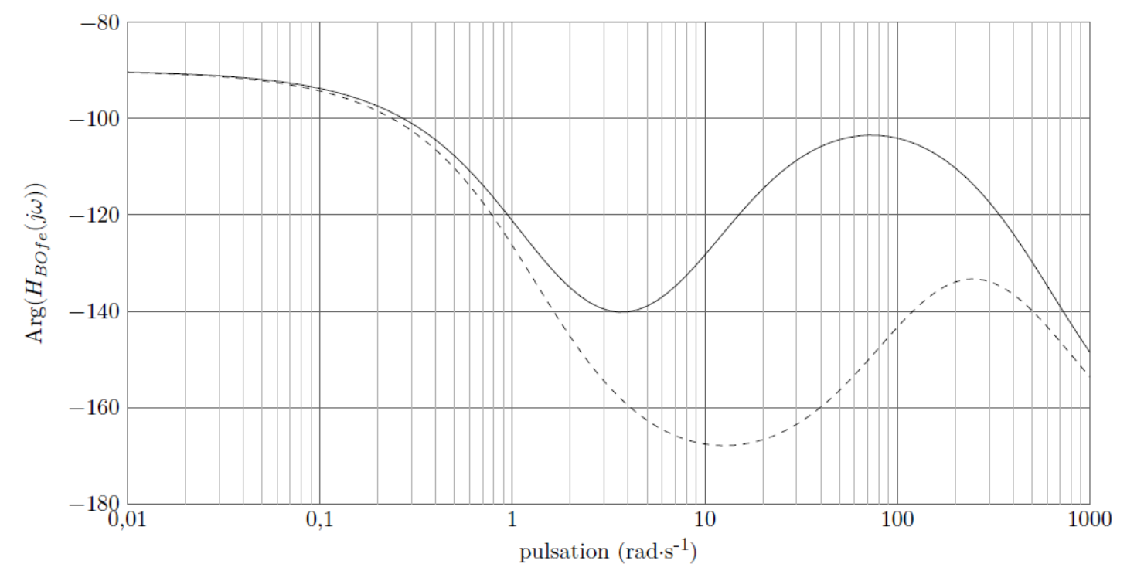
La fonction de transfert comporte un terme en 1/p qui aux basses pulsations induit un déphasage de -90°, puis un 1er ordre qui à partir de induit -90° de plus. Enfin le pseudo dérivateur induit +90° à partir de et le dernier terme correspondant à un 1er ordre rajoute -90° à partir de .

- Valeur de permettant de régler le maximum de phase à -120°
En se servant de la symétrie proposée, on peut tracer sommairement une courbe qui conduit à un maximum de -120° pour sur l'intervalle considéré, avec soit.
De manière plus rigoureuse on peut chercher une résolution analytique.
L'équation de la phase donne . En considérant au niveau de la pulsation cherchée (qui donne -120° de phase) on obtient l'équation :que l'on peut écrire :

On recherche une solution de cette équation du second degré en qui soit un extremum, il faut que le discriminant soit nul soit . Une résolution numérique conduit à une valeur de et une pulsation de .
(voir le tracé simulé en dernière page avec les valeurs choisies)

- Valeur du gain permettant de respecter la marge de phase du Cdcf :
Pour une marge de phase de 60°, il faut que la pulsation pour laquelle le gain s'annule soit celle pour laquelle la phase vaut -120°. La lecture graphique donne et à cette pulsation le gain harmonique vaut . Il faut donc réaliser une translation de la courbe de gain pour l'annuler à cette valeur de pulsation, soit ce qui donne .
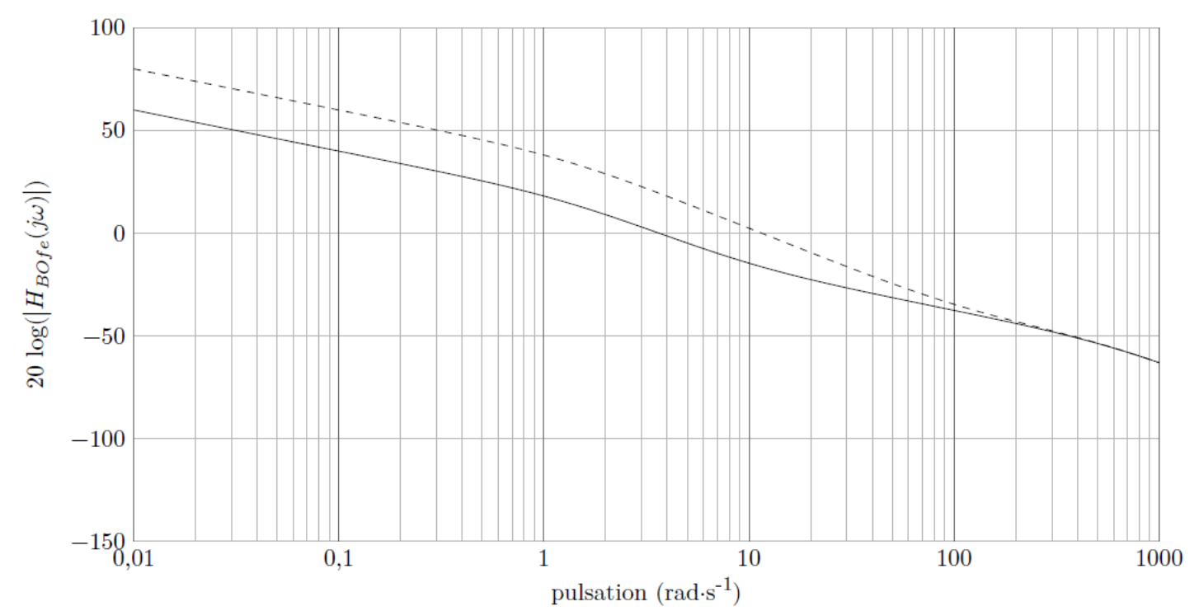
- Temps de saturation du moteur
La figure 17 permet de voir que la tension d'alimentation du moteur a été saturée pendant une durée de 25(ms) environ, soit presque 2 fois plus que ce la commande aurait exigé. Pendant cette durée le moteur n'est plus en régime asservi mais fonctionne en tout ou rien. Le fait d'avoir prolongé cette durée de saturation de 13(ms) à 25 (ms) permet de limiter le dépassement et de ce fait de diminuer le temps de réponse du système.
Le correcteur ayant par ailleurs annulé l'erreur statique et assuré la marge de phase, les contraintes du cahier des charges sont respectées : temps de réponse, marge de phase, erreur statique.

- Modèle temporel associé au signal de consigne
Le signal de consigne peut être représenté temporellement par trois signaux de type « rampe »,
- rampe 1 de pente retardée de (par lecture graphique)
- rampe 2 de pente retardée
- rampe 3 de pente retardée de
De ce fait le signal de consigne en position est constitué de branches de parabole avec un changement de concavité pour et une valeur maximale obtenue pour .
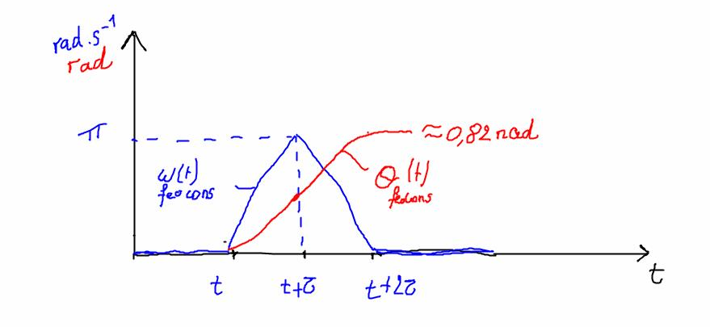allure de la consigne en vitesse angulaire et position correspondante
- Critères validables
Le signal en rampe permet d'évaluer le retard de traînage, la consigne finale l'erreur statique donc la précision angulaire de positionnement et les éventuelles oscillations la stabilité de la ligne de visée. Tous les critères sont donc évaluables avec cette entrée.
- Validation de l'hypothèse et critères du Cdcf
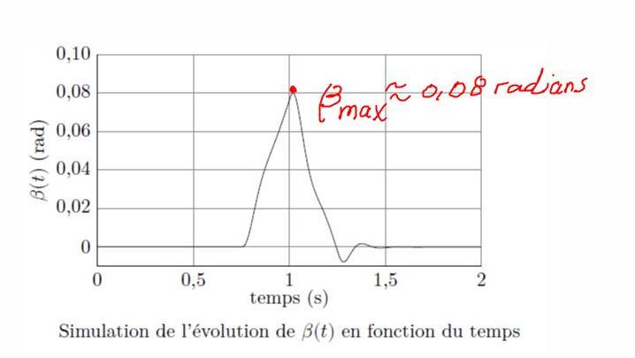
D'après le graphe ci dessus on constate que or géométriquement on observe que l'angle soit . On peut donc conclure que l'hypothèse est justifiée.
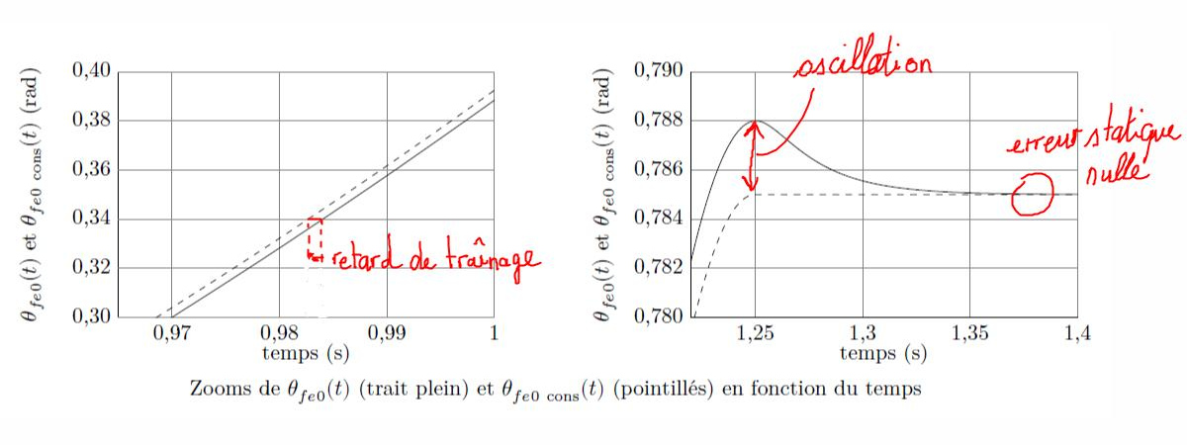
On peut lire sur le graphe :
- le retard de traînage d'une valeur nettement inférieure à 40ms du cahier des charges : critère satisfait ;
- l'erreur qui est nulle : critère de précision satisfait
- le dépassement de 3 mrad : critère non satisfait ? Indiqué dans le Cdcf ? À moins qu'il ne faille lire dans le cahier des charges ?
FIN
Pour complément, question 19 simulation avec les réglages demandés

